问题概述模板：

|  |  |  |  |  |  |
| --- | --- | --- | --- | --- | --- |
| 编号 | 问题描述 | 严重等级 | 修复等级 | 违反规则 | 规则描述 |
| 1 | 在有关用户等阶的部分没有任何描述及文档 | 3 | 0 | 7，10 | 帮助及文档  依赖识别而非记忆 |
| 2 |  |  |  |  |  |

注：违反规则暂时按照moodle上ppt5的第22张的启发式规则，有需要可以再添加。

对于每条规则是否被违反，我找到了一个挺好的网页介绍，强烈建议大家阅读一下这个网页，非常有启发性：<http://blog.sina.com.cn/s/blog_4e0c22c60100awl0.html>。

严重等级按照指问题需要被修复的必要性评级（考虑严重性大小需要结合三个方面的因素：频率有多经常，影响有多难克服，需要多长时间克服（PPT5 Page24））：

0 – 不需要被修复

1. 需要但优先级低
2. 需要且优先级很高
3. 灾难性问题，必须被修复

修复等级：指问题修复的难易程度(PPT5 Page27)：

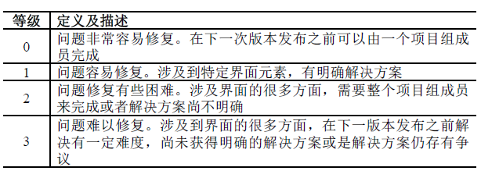

问题详述模板：（原因描述和建议应该写的更为详细，此处仅供参考）

## 在有关用户等阶的部分没有任何描述及文档

|  |  |  |  |  |  |  |  |
| --- | --- | --- | --- | --- | --- | --- | --- |
| 编号 | 1 | 违反规则 | 7, 10 | 严重等级 | 3 | 修复等级 | 0 |
| 问题描述 | 在有关用户等阶的部分没有任何描述及文档 | | | | | | |
| 出现原因 | 在设计时未考虑到用户的此处对等阶的了解存在需求，属于需求阶段缺陷。 | | | | | | |
| 修改建议 | 在等阶旁加上一个问号，链接到一个详细解释升阶，等阶作用的页面 | | | | | | |
| 屏幕截图 |  | | | | | | |